Quelques pistes pédagogiques pour… | Elaborer des activités signifiantes pour parler, écouter, lire, écrire. |  | Des balises pour une planification.  Document 4-
Public : lecteurs confirmés |  | 1.d. Les concepts liés à la littérature à partir de l’album « Padouk s’en va » de Thomas Lavachery |  | Une approche des paratextes pour se créer un réseau d’attentes par rapport à l’histoire

L’activité décrite ci-dessous concerne plus particulièrement les lecteurs confirmés (enfants du cycle 10/12). Cependant, le travail sur les paratextes est à aborder à tout âge.
Intérêt pédagogique | « Les paratextes sont constitués d’éléments textuels et iconographiques qui ne participent pas directement à l’histoire » nous dit Poslaniec.  Il est vraiment intéressant de les travailler en classe pour aider les élèves à prendre conscience de l’influence exercée par les paratextes (couverture avec titre et illustration, quatrième de couverture avec divers textes, sigles et illustrations, éléments internes tels que la page de titre, les citations…)  De plus, les paratextes peuvent contribuer à la compréhension du récit (lecture du résumé incitatif et émission d’hypothèses avant la lecture, par exemple).
Sujet | Éclairage du récit par le paratexte éditorial : « que nous dit le catalogue de la maison d’édition concernant cet ouvrage précis ? ».
Objectifs | Prendre conscience de l’influence des paratextes éditorial et auctorial : analyser les informations issues des paratextes en vue d’anticiper le récit (avant la lecture) et éclairer ce récit (après la lecture).  Des stratégies sont ainsi mises en œuvre :  -déterminer ce qui est important en vue de faire des prédictions ;  -faire des liens avec les autres histoires de « Jojo de la jungle » de Thomas Lavachery.  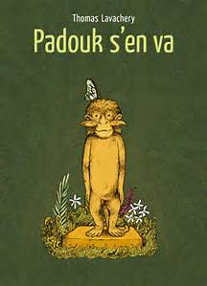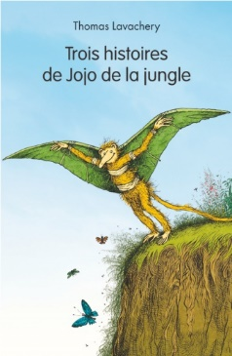
Consignes / tâches | -À partir d’un paratexte éditorial, anticiper l’histoire racontée dans l’album et l’univers de l’auteur.  -Découvrir et lire l’album.  -Discuter en sous-groupe : les différences entre les attentes à partir des éléments du paratexte éditorial et l’histoire réelle.  -Mettre en relation le livre « Padouk s’en va » et les autres histoires de « Jojo de la jungle » : qu’en retenir ? Quelles ressemblances ? Quelles différences ?  Par rapport aux personnages, au contexte, …
Matériel | -Le paratexte de l’album.  -L’album de Thomas Lavachery : « Padouk s’en va ».  -Les autres histoires de « Jojo de la jungle ».

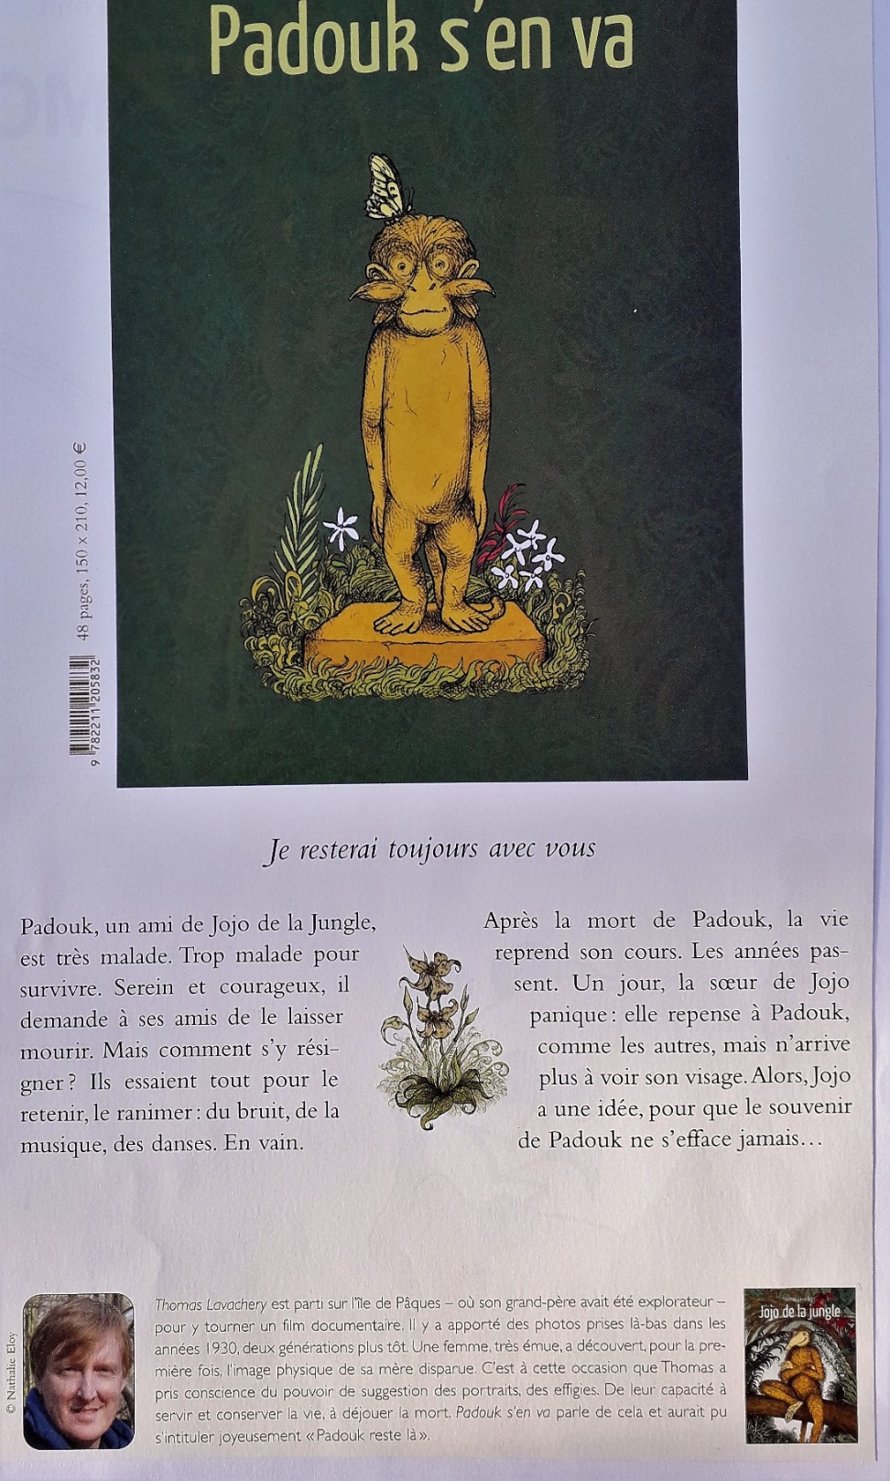

Avant d’entrer dans la lecture du livre, prenons le temps de découvrir le paratexte éditorial : le résumé incitatif de l’album et l’intention de l’auteur en écrivant ce livre.
Reprenons chaque élément…
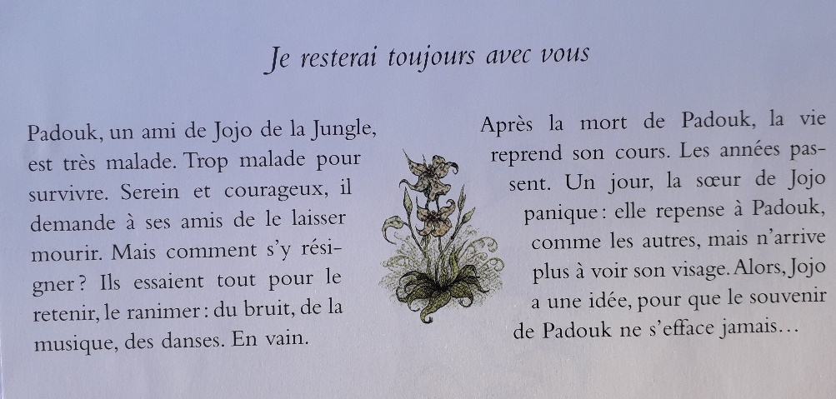
Que sait-on à partir de ce paratexte ?
-Padouk, très malade, meurt malgré tous les efforts de ses amis pour le garder en vie.
-Au fil des années, ses amis se rendent compte que l’image de Padouk s’efface de leur mémoire.
-Jojo va avoir une idée pour que le souvenir de Padouk ne s’efface jamais.
Que ne sait-on pas ?
-On ne sait pas quelle est l’idée de Jojo… On peut aider les enfants à faire des prédictions à partir de cette idée-clé : « comment faire pour que le souvenir de Padouk ne s’efface jamais ? ».

Ajoutons le second paratexte…
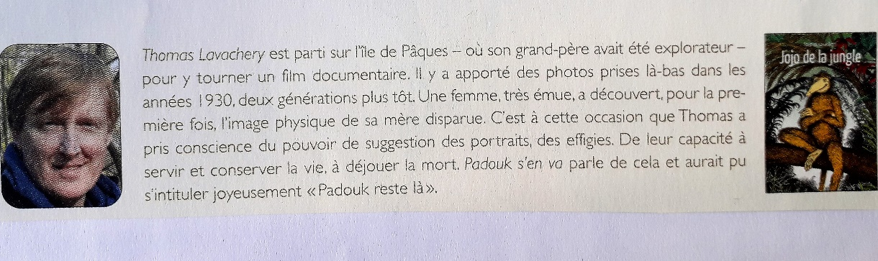
Que sait-on à partir de ce paratexte ?
-Thomas Lavachery a été inspiré par une histoire vraie : une dame de l’île de Pâques qui découvre pour la première fois, grâce à une photo, l’image de sa mère disparue.
-L’auteur met en évidence l’importance des portraits et des effigies.
-L’album « Padouk s’en va » aurait pu s’intituler « Padouk reste là ».
Que ne sait-on pas ?
-Les amis de Padouk ne semblent pas avoir de photos souvenirs de lui. Et vu qu’il est mort, on ne peut plus en faire ! Il s’agit de se questionner sur le terme « effigie »… L’effigie est une représentation d’une personne : sur une médaille ? En sculpture ? Les prédictions peuvent se préciser…

